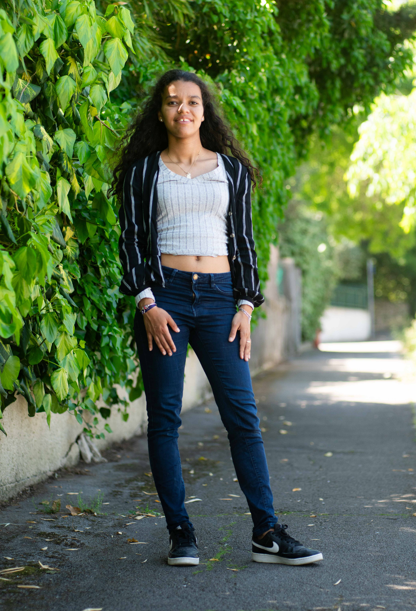

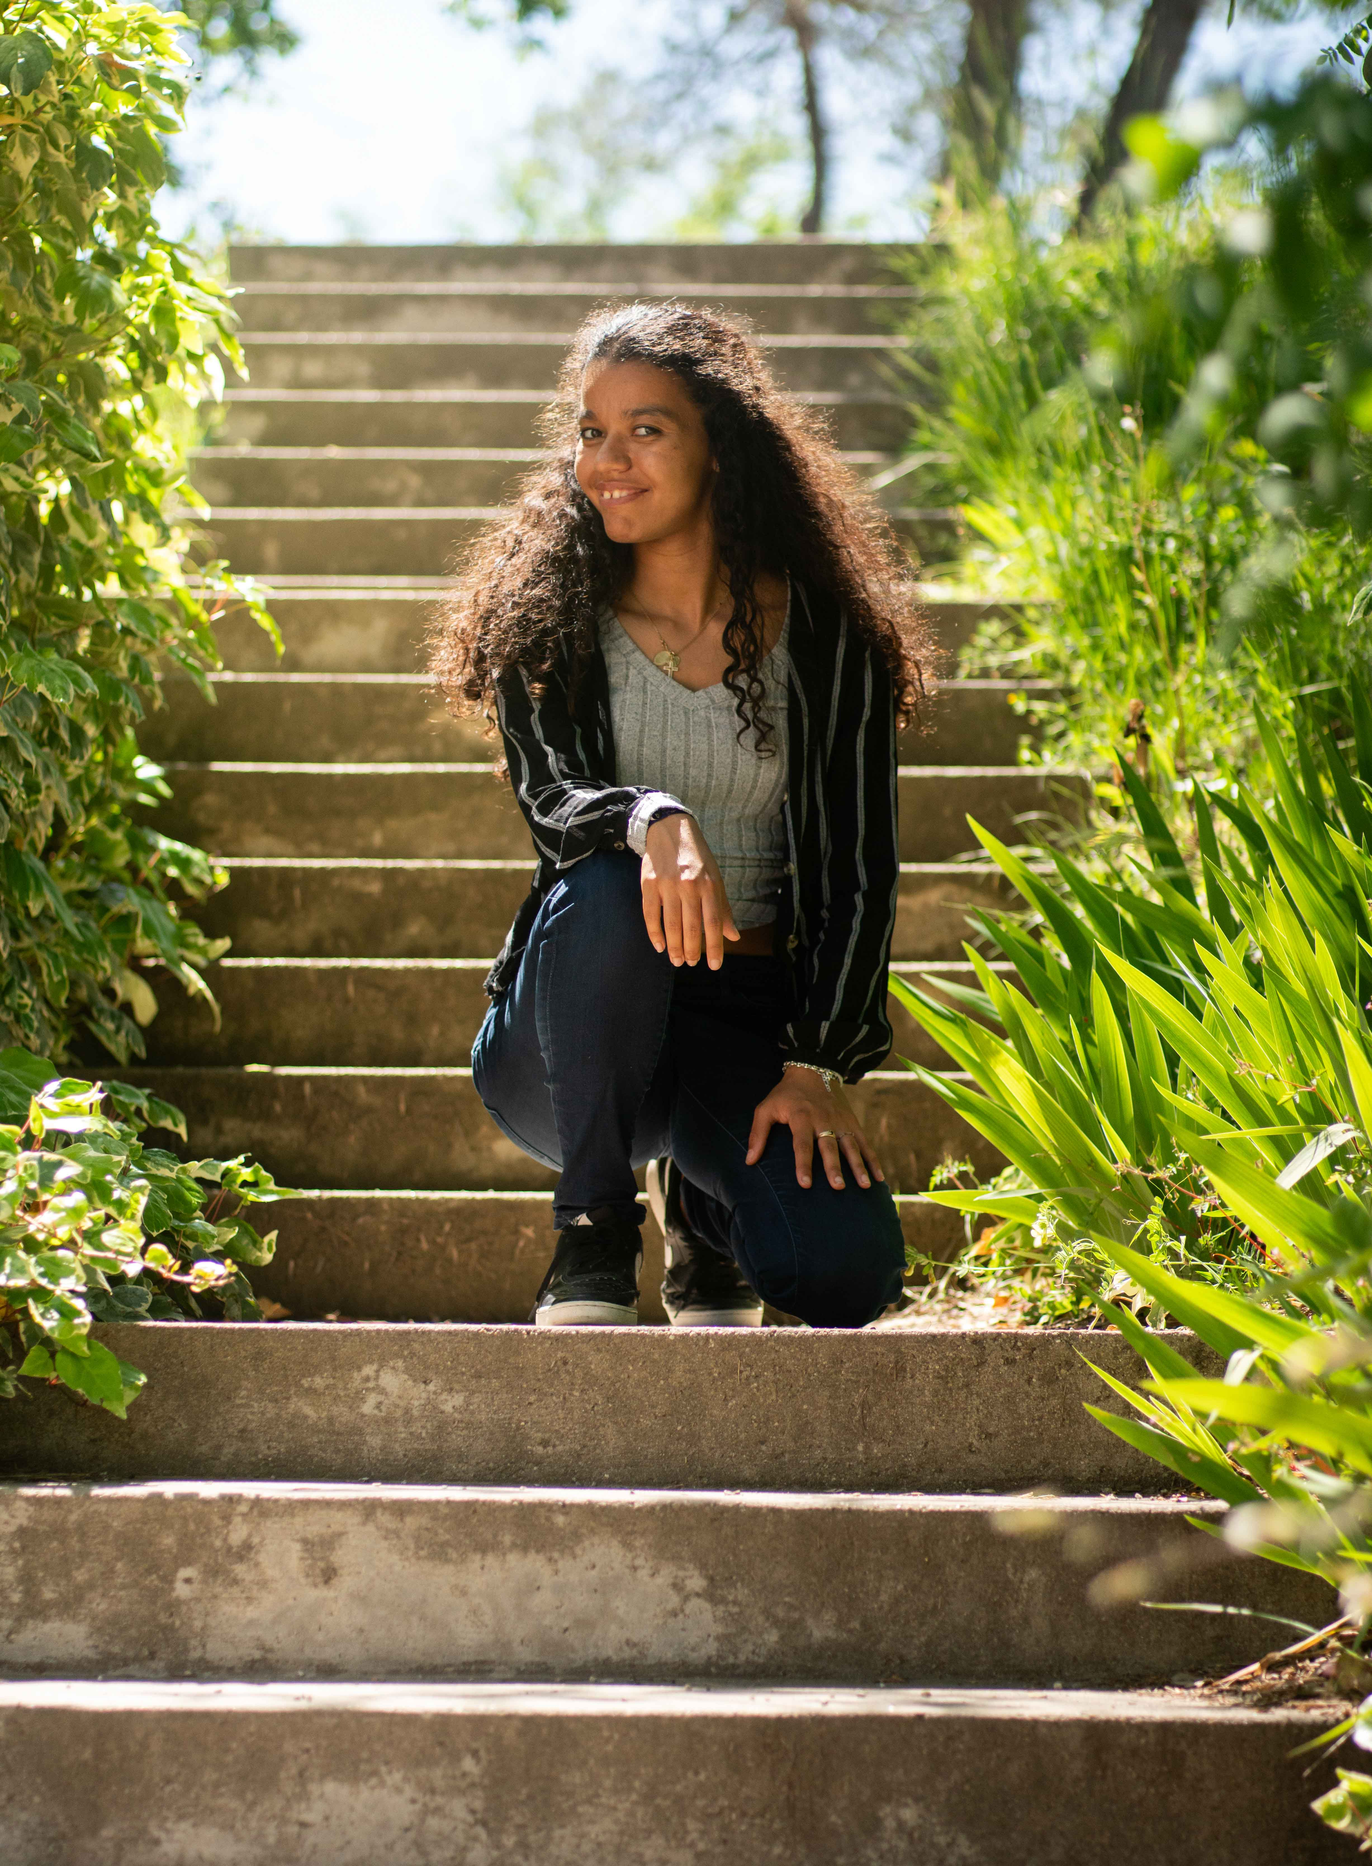

MAËVA BRUNIE





Artiste interprète / Comédienne à la Cie La Bulle Bleue

**Contact** : 06.58.66.80.85/ maeva.brunie@gmail.com

**Montpellier**

**Bande démo / Site web (lien cliquable)** : [www.vimeotube.com/](http://www.vimeotube.com/) 123456

**Maëva BRUNIE 23 ans**

**Ville de résidence principale** : Montpellier / Taille : 1m67 / Yeux marrons / Cheveux bruns / loisirs natation.

# THÉÂTRE

**2023** « La Tempête » de Shakespeare mis en scène par Marie LAMACHERE de la Cie Interstices (6 dates au Centre Dramatique National de Montpellier)

**2022- actuellement** « Le bal » (théâtre et danse) mis en scène de Brigitte NEGRO de la Cie Satellite (Actuellement en tournée en France)

**2022** « J’habite ou je suis » mis en scène par Brigitte NEGRO de la Cie Satellite

# LABORATOIRE ARTISTIQUE / PERFORMANCE

**2024-2025** Performances visuelles et sonores « Radio Fuoco » et « Euphoria » mis en scène par la Cie Futur Immoral

**2023** Laboratoire artistique avec l’auteur et metteur en scène palestinien Bashar MURKUS

**2023** Laboratoire artistique dirigé par Félicie Artaud

**2023-2024** Laboratoires artistiques sous la mise en scène de Marion COUTAREL

**2022** Performances « Espaces vivants » par le N.U Collectif » sous la direction de Mathias Beyler et Axelle Carruzzo

**2022** Performance L'Instant T. » dirigée Nicolas Heredia

# 2022 Laboratoire artistique dirigé par Hélène Soulié de la Cie EXIT

**2017** Performance balade dansée « Et vous ? Sous mes paupières » dirigée par Brigitte Negro

# FORMATION

2025 : Formation « L’art de l’acteur : Explorer les mondes » à la Bulle Bleue

2022- à ce jour : **Expression corporelle**: B.Negro, P.Mini,K.Ritzos

**Chant et pratique vocale** : S.Zaroukian, JP.Ellouët

**Pratiques théâtrales** : M.Coutarel, M.Hallouin, M.Lamachere